Multiprocesadores: Práctica 2
Eric Rufart y David Soldevila
Grupo 11

Trabajo 2: Muestre en sendos diagramas temporales de retardos un acceso de lectura y un acceso de escritura. Los retardos deben indicarse en el instante de tiempo más tardío en que pueden producirse para un funcionamiento correcto. Indique los retardos que pueden afectar a un valor, tanto en una posición de almacenamiento como en un puerto de salida. Utilice una señal de reloj cuadrada con periodo de 10 ns como referente. Utilice los valores de retardo especificados en el Apéndice 2.16 (ret_deco_dat, ret_dat_leer, ret_dat_esc)., en la página 5.

lect
 | 0 | 1 | 2 | 3 | 4 | 5 | 6 | 7 | 8 | 9 | 0 | 1 | 2 | 3 | 4 | 5 | 6 | 7 | 8 | 9 | 0
deco
esc
lect

escr
 | 0 | 1 | 2 | 3 | 4 | 5 | 6 | 7 | 8 | 9 | 0 | 1 | 2 | 3 | 4 | 5 | 6 | 7 | 8 | 9 | 0
deco
esc
lect

En el cuadro 1 podemos observar los retardos de los componentes en una operación de lectura. La lectura requiere de 3 ns que se corresponden al retardo ret_dat_leer y siendo los últimos 3 ns del ciclo el momento más tardío en el que se ejecuta correctamente. Dado que la lectura es síncrona con el reloj los valores deben ser decodificados antes del flanco ascendente anterior a esta y como el retardo de decodificación son 2ns, ret_deco_dat, debe haberse estabilizado durante los dos últimos nanosegundos del ciclo anterior.
Respecto a la escritura, observable en el cuadro 2, la lectura y decodificación siguen las mismas normas, pero se le añade un retraso de 2ns a la lectura por culpa de la escritura.

Trabajo 9: Para el controlador de caché de la Figura 16, construya una tabla de transiciones entre estados (Apéndice 2.3), donde también se especifique la lógica de salida en la segunda subfila de cada estado (activación, desactivación de las señales). En el caso de la lógica de salida indique sólo la activación de la señal (valor 1). Suponga que por defecto las señales no se activan.,
Estados | Procesador |  |  | Señales de estado |  |  |  | Memoria
Estados | Petición |  | !Petición | lectura |  | escritura |  | resp. memoria
Estados | inicio | !inicio | !Petición | si | no | si | no | si | no
DES0 | INI | CMPET | DES0
DES0 | nada | nada  ET_acc, EST_acc | desocupada  pc_listo
INI |  |  |  |  |  |  |  |  |  | ESCINI
ESCINI |  |  |  |  |  |  |  |  |  | HECHOE
ESCINI |  |  |  |  |  |  |  |  |  | actualiza campos,ET_esc, EST_esc, DAT_esc, EST_DE, muxE
DES |  | CMPET | DES
DES |  | nada  ET_acc, EST_acc | desocupada  pc_listo
CMPET |  |  |  | LEC | PML | PMEA | PMEF
CMPET |  |  |  | leer etiqu. y comparar, leer estado
LEC |  |  |  |  |  |  |  |  |  | HECHOL
LEC |  |  |  |  |  |  |  |  |  | lec campo dato  DAT_ACC
HECHOL |  |  |  |  |  |  |  |  |  | DES
HECHOL |  |  |  |  |  |  |  |  |  | inidicacion de dato  rc_val
PML |  |  |  |  |  |  |  |  |  | ESPL
PML |  |  |  |  |  |  |  |  |  | pet. lec. memoria  pm_val
ESPL |  |  |  |  |  |  |  | ESB | ESPL
ESPL |  |  |  |  |  |  |  | nada | nada
ESB |  |  |  |  |  |  |  |  |  | LEC
ESB |  |  |  |  |  |  |  |  |  | actualiza campos  ET_esc, EST_esc, DAT_esc, EST_DE
PMEA |  |  |  |  |  |  |  |  |  | ESPEA
PMEA |  |  |  |  |  |  |  |  |  | pet. esc. memoria  pm_esc
ESPEA |  |  |  |  |  |  |  | ESCP | ESPEA
ESPEA |  |  |  |  |  |  |  | nada | nada
ESPC |  |  |  |  |  |  |  |  |  | HECHOE
ESPC |  |  |  |  |  |  |  |  |  | actualiza campos  DAT_esc
PMEF |  |  |  |  |  |  |  |  |  | ESPEF
PMEF |  |  |  |  |  |  |  |  |  | pet. esc. memoria  pm_esc
ESPEF |  |  |  |  |  |  |  | HECHOE | ESPEF
ESPEF |  |  |  |  |  |  |  | nada | nada
HECHOE |  |  |  |  |  |  |  |  |  | DES
HECHOE |  |  |  |  |  |  |  |  |  | nada

Trabajo 13: Analice el programa de prueba. Describa los procesos “productor” y “consumidor” mediante diagramas temporales. Así mismo, describa los procedimientos “Plectura” y “Pescritura”. Para ello, utilice la señal reloj y sus flancos como referente. Céntrese en el protocolo de las interfaces: comunicación entre el procesador y la
cache y viceversa., en la página 16.

Se genera una peticion de lectura en la etapa Plectura ocn el valor adecuado en “esperando” tra el fanco descendente y acaba de poner “pet” con un retardo. Tras el siguiente flanco ascendente se pone en “listo” a 1 y la cache procesa el valor pedido, esto tardara un tiempo “t.procesar”.

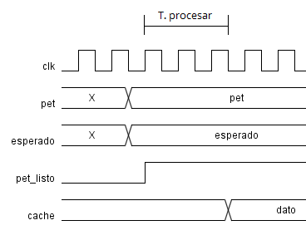
“Pescritura” empieza generando la petición de escritura en función del dato y la dirección suministrada. Seguidamente activa la señal de listo y despues un tiempo de procesamiento la caché procesa el dato.
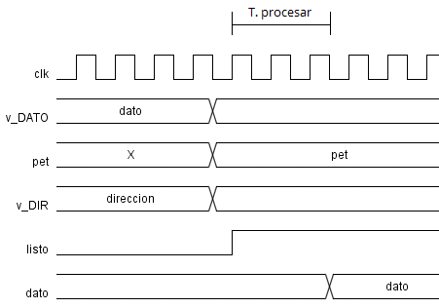
Trabajo 23: Construya una secuencia con el mínimo número de accesos, que muestre una comprobación incremental del diseño. Para este trabajo utilice una única entrada de cache. Muestre en una tabla la información actualizada en cada acceso del programa de prueba., en la página 17

Cada fila de la tabla muestra un acceso a cache junto al estado de la cache y la memoria en el momento en el que se inicia el acceso. La última fila muestra el estado al finalizar todos los accesos.

ciclo | Acceso |  |  | Memoria |  | Cache |  |  |  |  | Camino que se comprueba
ciclo | Tipo | Dirección | Tranacción | Variable | Valor | Contenedor | Etiqueta | Variable | Valor | Estado | Camino que se comprueba
4 | Store | 0000 | PtE | 0000 | X | 0 | XXX | XXXX | X | X | STORE - MISS
13 | Load | 0000 | Pt | 0000 | 1 | 0 | XXX | XXXX | X | X | LOAD - MISS
24 | Load | 0000 | --- | 0000 | 1 | 0 | 000 | 0000 | 1 | 1 | LOAD - HIT
28 | Store | 0000 | PtE | 0000 | 1 | 0 | 000 | 0000 | 1 | 1 | STORE - HIT
38 | --- | --- | --- | 0000 | 42 | 0 | 000 | 0000 | 42 | 1 | ---

Trabajo 24: Una vez esté completamente implementado el controlador de cache, prepare una secuencia de accesos a memoria que compruebe el funcionamiento de forma exhaustiva (comprobar entradas distintas, entrelazar sin accesos consecutivos, accesos a la misma y distinta dirección, conflictos en cache)., en la página 17.

Tipo | Direccion | Descripción
Store | 0000 | Store con Miss contenedor 0
Load | 0000 | Load con Miss contenedor 0
Load | 0000 | Load con HIT contenedor 0
Store | 0000 | Store con HIT contenedor 0
Store | 0001 | Store con Miss contenedor 1
Load | 0001 | Load con Miss contenedor 1
Load | 0001 | Load con HIT contenedor 1
Load | 0009 | Load MISS contenedor 1, reemplazo
Store | 0001 | Store MISS contenedor 1
- | - | No se realiza acceso
Load | 0009 | Load con HIT contenedor 1

Trabajo 25: En la interface procesador/cache mostrada en la Figura 18, utilizada en el diseño RTL (Apéndice 2.4, Figura 45), todas las señales son entrada del multiplexor y del registro. Además, las señales sólo se almacenan en el registro si se cumple la función lógica “pc_val and pc_listo”. Esto es, si no hay petición y “pc_listo = ‘1’” no se actualiza el registro. Desde el punto de vista de la lógica se utilizan tantos multiplexores y registros como señales (pc_dir, pc_dato, pc_esc y pc_val, Figura 17). Rediseñe la interface, dibujando un esquema de circuito, de forma que se utilice el menor número de multiplexores y registros. Considere cada señal pc_dir, pc_dato, pc_esc y pc_val como un todo. Esto, si se utiliza un multiplexor o un registro contabilice una unidad., en la página 17.
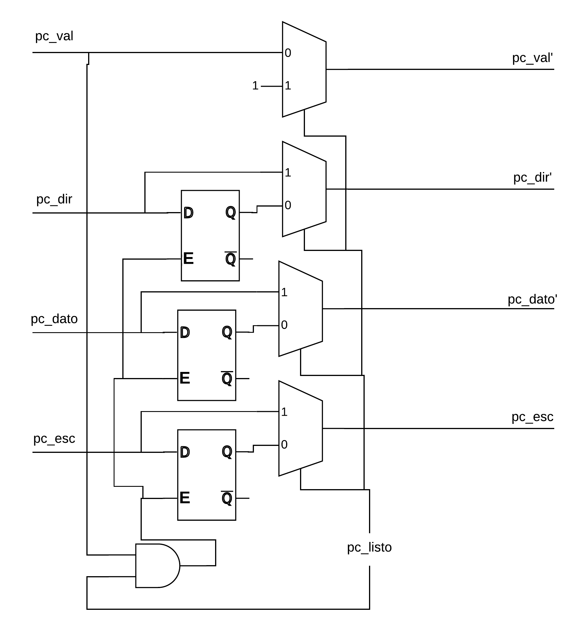

Trabajo 26: Represente en un diagrama temporal de retardos los retardos de los componentes en un acierto de lectura. Suponemos que el último ciclo del productor se solapa con el estado DES en el controlador de caché. Los retardos correspondientes al productor deben indicarse en el instante más tardío en el cual es factible, teniendo en cuenta el periodo del reloj. El retardo de la comparación de etiquetas y la puerta “and” de este resultado con la lectura del campo estado tiene un retardo de 0 ns. Recuerde que las señales X_acc y X_esc están incluidas en la lógica de salida del autómata., en
la página 18.

 | 0 |  |  |  |  |  |  |  |  |  | 10 |  |  |  |  |  |  |  |  |  | 20
 | 0 | 1 | 2 | 3 | 4 | 5 | 6 | 7 | 8 | 9 | 0 | 1 | 2 | 3 | 4 | 5 | 6 | 7 | 8 | 9 | 0 | 1 | 2 | 3 | 4 | 5 | 6 | 7 | 8 | 9
clk
mux_pet
reg_pet
estado
prx_est
logi_sal
deco_ET
deco_EST
deco_DAT
m_ET
m_EST
m_DAT
reg_cache_
bus
reg_bus_
mem
deco_mem
memoria
reg_mem_
bus
reg_bus_
cache

Trabajo 35: Finalmente construya una tabla de transiciones entre estados (Apéndice 2.7, Figura 68) donde, además, se elimine el estado LEC en una transacción load que acierta en caché. Modifique la descripción VHDL del controlador de caché de forma oportuna.
Elabore el controlador de cache con Quartus., en la página 20.

Estados | Procesador |  |  | Señales de estado |  |  |  | Memoria
Estados | Petición |  | !Petición | lectura |  | escritura |  | resp. memoria
Estados | inicio | !inicio | !Petición | si | no | si | no | si | no
DES0 | INI | CMPET | DES0
INI |  |  |  |  |  |  |  |  |  | ESCINI
ESCINI |  |  |  |  |  |  |  |  |  | DES
DES |  | CMPET | DES
CMPET |  |  |  | DES | ESPL | ESPEA | ESPEF
LEC |  |  |  |  |  |  |  |  |  | DES
ESPL |  |  |  |  |  |  |  | ESB | ESPL
ESB |  |  |  |  |  |  |  |  |  | LEC
ESPEA |  |  |  |  |  |  |  | ESCP | ESPEA
ESCP |  |  |  |  |  |  |  |  |  | DES
ESPEF |  |  |  |  |  |  |  | DES | ESPEF

Trabajo 40: Construya la tabla de transiciones entre estados del controlador de cache, donde también se especifique la lógica de salida en la segunda subfila de cada estado (activación, desactivación de las señales) (Apéndice 2.10, Figura 72). Denomine mxL a la señal que controla el multiplexor muxL (Figura 26)., en la página 22.

Estados | Procesador |  |  | Señales de estado |  |  |  | Memoria
Estados | Petición |  | !Petición | lectura |  | escritura |  | resp. memoria
Estados | inicio | !inicio | !Petición | si | no | si | no | si | no
DES0 | INI | CMPET | DES0
DES0 |  | ET_acc, EST_acc | desocupada pc_listo
INI |  |  |  |  |  |  |  |  |  | ESCINI
ESCINI |  |  |  |  |  |  |  |  |  | DES
DES |  | CMPET | DES
DES |  | ET_acc, EST_acc | desocupada pc_listo
CMPET |  |  |  | DES | ESPL | ESPEA | ESPEF
CMPET |  |  |  | leer etiqueta y comparar, leer estado
 |  |  |  | lectura campo dato, DAT_acc | pet. lectura memoria, pm_val | pet. escritura memoria, pm_esc
ESPL |  |  |  |  |  |  |  | ESB | ESPL
ESPL |  |  |  |  |  |  |  | muxL, actualiza campos  ET_esc, EST_esc, DAT_esc, EST_DE
ESB |  |  |  |  |  |  |  |  |  | DES
ESPEA |  |  |  |  |  |  |  | ESCP | ESPEA
ESPEA |  |  |  |  |  |  |  | actualiza campos, DAT_esc
ESCP |  |  |  |  |  |  |  |  |  | DES
ESPEF |  |  |  |  |  |  |  | DES | ESPEF

Trabajo 48: Analice la influencia del multiplexor muxL en el tiempo de ciclo., en la página 23.

El muxL aumenta ligeramente el tiempo de ciclo dado que es un multiplexor el cual depende de las salidas del controlador de caché y de la propia salida de datos de la caché o de los datos que llegan desde la memoria principal. Sin embargo es un ligero incremento en el tiempo de ciclo que permite enviar el dato al procesador en el mismo ciclo que llegar desde la memoria principal.

Trabajo 53: Para este proyecto, analice la necesidad de disponer de los estados ESB y ESCP., en la página 25.

Dado que la lectura con acierto ha sido reducida a un único ciclo requerimos de los estados ESB y ESCP para actualizar los campos de la memoria caché una vez la memoria principal haya respondido a la correspondiente petición que se le haya hecho. Para eso necesitamos otro estado diferente al de esperar a la memoria principal intermedio entre dicho estado y el estado DES, los estados ESB y ESCP son los estados que lleva a cabo esa función.

Trabajo 56: Construya la tabla de transiciones entre estados del controlador de cache, donde también se especifique la lógica de salida en la segunda subfila de cada estado (activación, desactivación de las señales) (Apéndice 2.13, Figura 76)., en la página 26.

Estados | Procesador |  |  | Señales de estado |  |  |  | Memoria
Estados | Petición |  | !Petición | lectura |  | escritura |  | resp. memoria
Estados | inicio | !inicio | !Petición | si | no | si | no | si | no
DES0 | INI | CMPET | DES0
DES0 |  | ET_acc, EST_acc | desocupada pc_listo
INI |  |  |  |  |  |  |  |  |  | ESCINI
ESCINI |  |  |  |  |  |  |  |  |  | DES
DES |  | DES | DES | DES | ESPL | ESPEA | ESPEF
DES |  | leer etiqueta y comparar,  leer estado,  ET_acc,  EST_acc | desocupada pc_listo | lectura campo dato  DAT_acc | pet. lectura memoria, pm_va | pet. escritura memoria, pm_esc
ESPL |  |  |  |  |  |  |  | ESB | ESPL
ESPL |  |  |  |  |  |  |  | muxL, actualiza campos  ET_esc, EST_esc, DAT_esc, EST_DE
ESB |  |  |  |  |  |  |  |  |  | DES
ESPEA |  |  |  |  |  |  |  | ESCP | ESPEA
ESPEA |  |  |  |  |  |  |  | actualiza campos, DAT_esc
ESCP |  |  |  |  |  |  |  |  |  | DES
ESPEF |  |  |  |  |  |  |  | DES | ESPEF

Trabajo 63: En la interface procesador/cache que se utiliza, todos los registros se actualizan cuando pc_listo = ‘1’. Rediseñe la interface, dibujando un esquema de circuito, de forma que las señales de entrada, que sea posible, se almacenen en el registro sólo si hay una petición pendiente (esquema de circuito)., en la página 27.

Basándonos en el diseño del trabajo 25, obtenemos el siguiente diseño. En el podemos observar que solo se actualiza el registro si, además de las condiciones anteriores (cache lista y entrada válida) también se da rc_val = ‘0’. Esto hace que en los casos de load con hit, al finalizarse la petición en el mismo ciclo rc_val valga ‘1’ y no se guarden datos en el registro, disminuyendo así el consumo de energía.
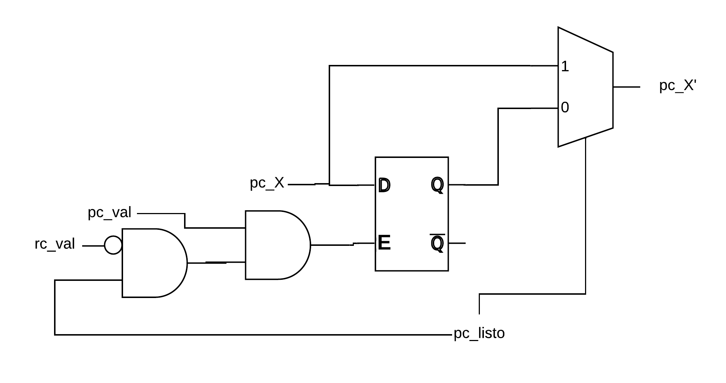
Trabajo 64: Represente en un diagrama temporal de retardos los retardos de los componentes en dos acierto de lectura consecutivos a direcciones distintas. El productor tarda 1 ciclo en producir accesos. Los retardos correspondientes al productor deben indicarse en el instante más tardío en el cual es factible, teniendo en cuenta el periodo del reloj. El retardo de la comparación de etiquetas y la puerta “and” de este resultado con la lectura del campo estado tiene un retardo de 0 ns., en la página 27.
 | 0 | 1 | 2 | 3 | 4 | 5 | 6 | 7 | 8 | 9 | 10 | 11 | 1 | 2 | 3 | 4 | 5 | 6 | 7 | 8 | 9 | 10 | 11 | 12
mux_pet
reg_pet
estado
prx_estado
logi_salida
deco_ET
deco_EST
deco_DAT
m_ET
m_EST
m_DAT
reg_ET

